
กลุ่มสาระการเรียนรู้วิทยาศาสตร์และเทคโนโลยี ชั้นมัธยมศึกษาปีที่ 3
หน่วยที่ 1 เรื่อง การพัฒนาแอปพลิเคชัน จำนวน 2 ชั่วโมง
เรื่อง การพัฒนาแอปพลิเคชัน 1 จำนวน 1 ชั่วโมง
วันที่ 13 เดือน มกราคม พ.ศ. 2568 ปีการศึกษา 2567
ผู้สอน นายพัสสน นะรานันท์

แผนการจัดการเรียนรู้ที่ 1



มาตรฐานการเรียนรู้และตัวชี้วัด

ฃ

มาตรฐานการเรียนรู้
ว 4.2 เข้าใจ และใช้แนวคิดเชิงคำนวณในการแก้ปัญหาที่พบในชีวิตจริงอย่างเป็นขั้นตอนและเป็นระบบ ใช้เทคโนโลยีสารสนเทศและการสื่อสารในการเรียนรู้ การทำงาน และการแก้ปัญหาได้อย่างมีประสิทธิภาพ รู้เท่าทัน และมีจริยธรรม
ตัวชี้วัด/ผลการเรียนรู้
ตัวชี้วัดระหว่างทาง
ว 4.2 ม.3/1 พัฒนาแอปพลิเคชันที่มีการบูรณาการกับวิชาอื่นอย่างสร้างสรรค์
ตัวชี้วัดปลายทาง
-

จุดประสงค์การเรียนรู้


ความรู้ฝังแน่น ความเข้าใจที่คงทน (Enduring Understanding)
ความรู้ฝังแน่น ความเข้าใจที่คงทน (Enduring Understanding)
ความรู้ฝังแน่น ความเข้าใจที่คงทน (Enduring Understanding)
- นักเรียนอธิบายขั้นตอนการพัฒนาแอปพลิเคชันได้ (K)
- นักเรียนใช้เครื่องมือช่วยวางแผนการพัฒนาแอปพลิเคชันได้ (P)
- นักเรียนมีความรับผิดชอบและทำงานที่ได้รับมอบหมายเสร็จ (A)
คุณลักษณะอันพึงประสงค์
- มีวินัย
- ใฝ่เรียนรู้
- มุ่งมั่นในการทำงาน
สมรรถนะสำคัญของผู้เรียน
- ความสามารถในการคิด
- ความสามารถในการใช้เทคโนโลยี
- ความสามารถในการสื่อสาร


สาระสำคัญ/สาระการเรียนรู้

สาระสำคัญ
ในการพัฒนาแอปพลิเคชันหรือซอฟต์แวร์คอมพิวเตอร์ ถ้าเรามีการวางแผนพัฒนาอย่างเป็นระบบ โดยใช้เครื่องมือมาช่วยวางแผนและติดตามความก้าวหน้าของงานที่ทำ จะช่วยให้พัฒนาซอฟต์แวร์ได้ตรงตามความต้องการของผู้ใช้ได้อย่างครอบถ้วนและลดความผิดพลาดที่อาจเกิดขึ้น รวมถึงช่วยลดต้นทุนในการพัฒนา ซึ่งขั้นตอนการพัฒนาแอปพลิเคชัน ได้แก่ การศึกษาความต้องการ การออกแบบ การสร้างแอปพลิเคชัน และการทดสอบ
สาระการเรียนรู้
1. ขั้นตอนการพัฒนาแอปพลิเคชั่น
2. ใช้เครื่องมือช่วยวางแผนการพัฒนาแอปพลิเคชั่น


การจัดกิจกรรมการเรียนรู้

ชั่วโมงที่ 1
ขั้นนำเข้าสู่บทเรียน
1. ครูตั้งคำถามกับนักเรียน “แอปพลิเคชันที่ดี ควรเป็นอย่างไร?” แล้วให้นักเรียนช่วยกันตอบ
2. ครูยกตัวอย่างแอปพลิเคชันต่างๆให้นักเรียนดู เช่น Line Facebook Youtube ฯลฯ แล้วถามนักเรียนว่า ถ้าเราจะสร้างแอปพลิเคชันมา 1 แอปจะมีขั้นตอนการสร้างอย่างไร
3. ครูสำรวจความรู้ก่อนเรียน
- การแบ่งปัญหาใหญ่เป็นปัญหาย่อย เป็นองค์ประกอบหนึ่งของแนวคิดเชิงคำนวณ ถูกต้องหรือไม่ ?
- การคิดเชิงนามธรรม เป็นการแยกรายละเอียดที่สำคัญของปัญหาออกจากส่วนที่ไม่จำเป็น ถูกต้องหรือไม่ ?
- อัลกอริทึม เป็นกระบวนการหาคำตอบให้บุคคลหรือคอมพิวเตอร์สามารถนำไปปฏิบัติตามเพื่อแก้ปัญหาได้ถูกต้องหรือไม่ ?

ขั้นสอน
1. นักเรียนเปิดสื่อการสอน CAI เรื่อง การพัฒนาแอปพลิเคชัน ครูเปิดโอกาสให้นักเรียนศึกษาด้วยตนเอง โดยที่ครูทำหน้าที่เป็นโค้ช ผู้อำนวยความสะดวกในการเรียนรู้

สื่อการสอนบทเรียนคอมพิวเตอร์ช่วยสอน (CAI)

2. นักเรียนเริ่มศึกษาโดยอ่านคำชี้แจงและบทเรียนการพัฒนาแอปพลิเคชัน การวางแผนพัฒนาและเครื่องมือช่วยวางแผนและติดตามความก้าวหน้า
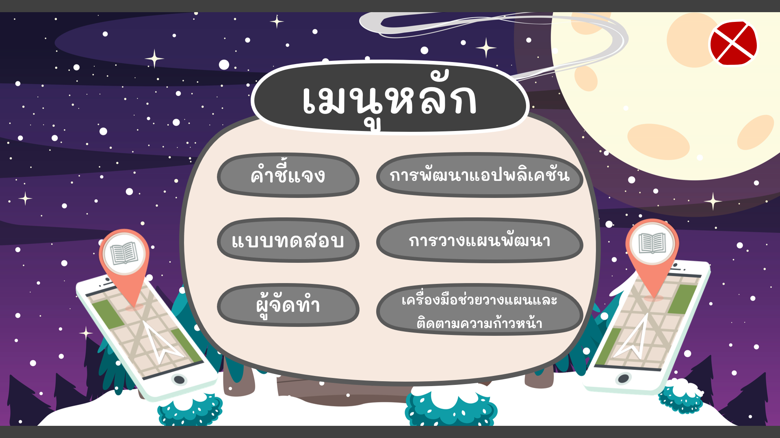

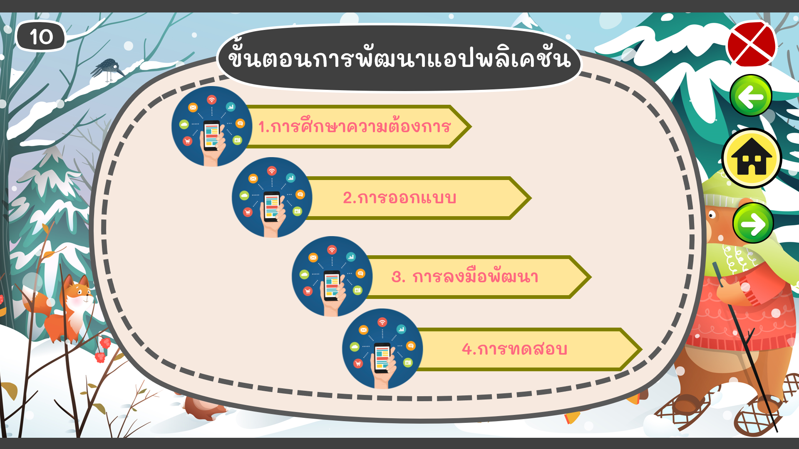

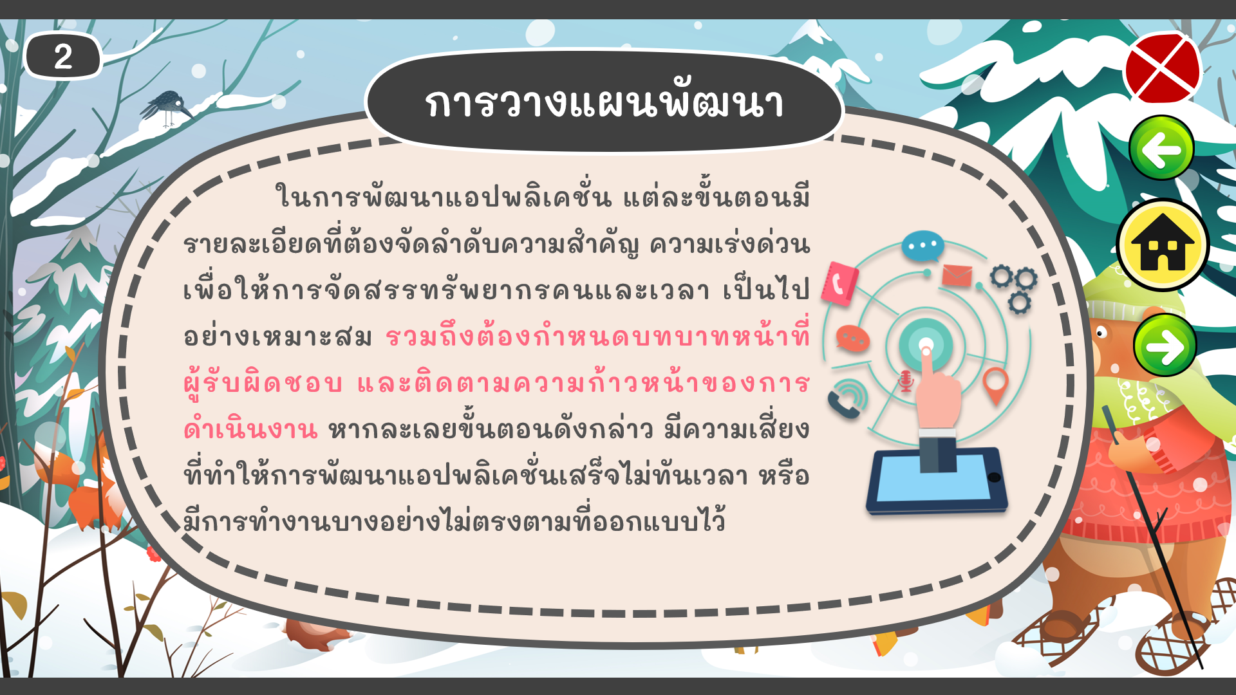

3. ครูอธิบายเพิ่มเติมการวางแผนการพัฒนาและติดตามงานโดยใช้เทคนิคกระดานคัมบัง และรายละเอียดข้อมูลบนการ์ดคัมบังว่าต้องประกอบด้วยอะไรบ้าง
4. นักเรียนตอบคำถามในแบบฝึกหัด
- ขั้นตอนในการพัฒนาแอปพลิเคชันมีความสำคัญอย่างไร
- แอปพลิเคชันที่นักเรียนรู้จักหรือเคยใช้มีอะไรบ้าง
- นักเรียนจะนำเทคนิคการ์ดคัมบังไปใช้ในชีวิตประจำวันเพื่อทำงานใดบ้าง
5. นักเรียนทำใบกิจกรรมที่ 1.1 การพัฒนาแอปพลิเคชัน

ขั้นสรุป
1. ครูให้ความรู้และอธิบายเน้นย้ำเพิ่มเติมเกี่ยวกับขั้นตอนการพัฒนาแอปพลิเคชัน เพื่อให้นักเรียนเกิดความเข้าใจไปในทิศทางเดียวกันและให้นักเรียนเกิดการเรียนรู้ตามจุดประสงค์ที่กำหนด
- อธิบายขั้นตอนการพัฒนาแอปพลิเคชันได้ (K)
2. นักเรียนแต่ละคนพิจารณาว่า จากหัวข้อที่เรียนมาและการปฏิบัติกิจกรรม มีจุดใดบ้างที่ยังไม่เข้าใจหรือยังมีข้อสงสัย ถ้ามีครูช่วยอธิบายเพิ่มเติมให้นักเรียนเข้าใจ
3. นักเรียนร่วมกันแสดงความคิดเห็นเกี่ยวกับประโยชน์ที่ได้รับจากการปฏิบัติกิจกรรม และการนำความรู้ที่ได้ไปใช้ประโยชน์


สื่อการเรียนรู้/แหล่งการเรียนรู้

- สื่อบทเรียนคอมพิวเตอร์ช่วยสอน (CAI)
- ห้องคอมพิวเตอร์


การวัดผลและประเมินผล

- การวัดผล

จุดประสงค์การเรียนรู้ | วิธีการวัด | เครื่องมือ
นักเรียนอธิบายขั้นตอนการพัฒนาแอปพลิเคชันได้ (K) | การตอบคำถามในแบบฝึกหัด | แบบฝึกหัด
นักเรียนใช้เครื่องมือช่วยวางแผนการพัฒนาแอปพลิเคชันได้ (P) | ผู้เรียนทำใบกิจกรรมที่ 1.1  เรื่อง การพัฒนาแอปพลิเคชัน | ใบกิจกรรม
มีความรับผิดชอบและทำงานที่ได้รับมอบหมายเสร็จ (A) | การสังเกตเจตคติรายบุคคล | แบบวัดเจตคติ
สมรรถนะที่สำคัญของผู้เรียน | การสังเกตสมรรถนะที่สำคัญของผู้เรียนใน 3 ด้าน  1. ความสามารถในการคิด  2. ความสามารถในการใช้เทคโนโลยี  3. ความสามารถในการสื่อสาร | แบบประเมินสมรรถนะที่สำคัญของผู้เรียน  ใน 3 ด้าน
ด้านคุณลักษณะอันพึงประสงค์ | การสังเกตคุณลักษณะอันพึงประสงค์ของผู้เรียนใน 3 ด้าน  1. มีวินัย  2. ใฝ่เรียนรู้  3. มุ่งมั่นในการทำงาน | แบบประเมินคุณลักษณะอันพึงประสงค์ของผู้เรียนใน 3 ด้าน

2. เกณฑ์การประเมินผล
1) ด้านความรู้
การตอบคำถามในแบบฝึกหัด
(10 คะแนน)
10 คะแนน หมายถึง ดีมาก
8-9 คะแนน หมายถึง ดี
5-7 คะแนน หมายถึง พอใช้
0-4 คะแนน หมายถึง ปรับปรุง
หมายเหตุ ด้านความรู้เกณฑ์ผ่าน ร้อยละ 80 ถือว่าผ่านเกณฑ์การประเมิน
2) ด้านทักษะกระบวนการผู้เรียน

ใบกิจกรรมที่ 1.1
เรื่อง การพัฒนาแอปพลิเคชัน
(10 คะแนน)
10 คะแนน หมายถึง ดีมาก
8-9 คะแนน หมายถึง ดี
5-7 คะแนน หมายถึง พอใช้
0-4 คะแนน หมายถึง ปรับปรุง

หมายเหตุ ด้านทักษะกระบวนการผู้เรียน เกณฑ์ผ่าน ร้อยละ 80 ถือว่าผ่านเกณฑ์การประเมิน
3) ด้านเจตคติ
ได้ระดับคุณภาพ 3 ขึ้นไป ถือว่าผ่านเกณฑ์การประเมิน

4) ด้านคุณลักษณะอันพึงประสงค์
ได้ระดับคุณภาพ 3 ขึ้นไปทุกตัวชี้วัด ถือว่าผ่านเกณฑ์การประเมิน

5) ด้านสมรรถนะผู้เรียน
ได้ระดับคุณภาพ 3 ขึ้นไปทุกตัวชี้วัด ถือว่าผ่านเกณฑ์การประเมิน

กิจกรรมเสนอแนะ (บอกรายละเอียดหรือข้อเสนอแนะอื่น ๆ ที่จะช่วยพัฒนากระบวนการเรียนรู้ของ
ผู้เรียน)
..............................................................................................................................................................................................................................................................................................................................
................................................................................................................................................................

ความเห็นของหัวหน้าสถานศึกษา
- เป็นแผนการจัดการเรียนรู้ที่
นำไปใช้ได้จริง
ควรปรับปรุงก่อนนำไปใช้
- ข้อเสนอแนะอื่นๆ
................................................................................................................................................................................................................................................................................................................................................................................................................................................................................................

ลงชื่อ.................................................. (.................................................)
วันที่..........เดือน...............พ.ศ. ...........
ผู้อำนวยการโรงเรียน

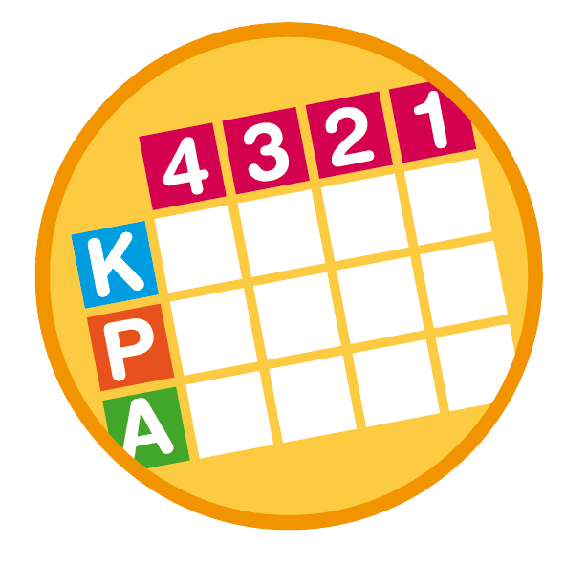
บันทึกหลังการจัดการเรียนรู้
- ผลที่เกิดขึ้นแก่ผู้เรียน
ด้านความรู้
นักเรียนชั้นมัธยมศึกษาปีที่ 3/1
จำนวนนักเรียนที่ผ่านเกณฑ์.........................คน คิดเป็นร้อยละ...................
จำนวนนักเรียนที่ไม่ผ่านเกณฑ์.....................คน คิดเป็นร้อยละ...................
ด้านทักษะกระบวนการ
นักเรียนชั้นมัธยมศึกษาปีที่ 3/1
จำนวนนักเรียนที่ผ่านเกณฑ์.........................คน คิดเป็นร้อยละ...................
จำนวนนักเรียนที่ไม่ผ่านเกณฑ์.....................คน คิดเป็นร้อยละ...................
ด้านเจตคติ
นักเรียนชั้นมัธยมศึกษาปีที่ 3/1
จำนวนนักเรียนที่ผ่านเกณฑ์.........................คน คิดเป็นร้อยละ...................
จำนวนนักเรียนที่ไม่ผ่านเกณฑ์.....................คน คิดเป็นร้อยละ...................
ด้านคุณลักษณะอันพึงประสงค์
นักเรียนชั้นมัธยมศึกษาปีที่ 3/1
จำนวนนักเรียนที่ผ่านเกณฑ์.........................คน คิดเป็นร้อยละ...................
จำนวนนักเรียนที่ไม่ผ่านเกณฑ์.....................คน คิดเป็นร้อยละ...................
ด้านสมรรถนะผู้เรียน
นักเรียนชั้นมัธยมศึกษาปีที่ 3/1
จำนวนนักเรียนที่ผ่านเกณฑ์.........................คน คิดเป็นร้อยละ...................
จำนวนนักเรียนที่ไม่ผ่านเกณฑ์.....................คน คิดเป็นร้อยละ...................

2) ปัญหาและอุปสรรค
................................................................................................................................................................................................................................................................................................................................................................................................................................................................................................
3) แนวทางการแก้ปัญหา
................................................................................................................................................................................................................................................................................................................................................................................................................................................................................................

ลงชื่อ……………………………….…………….
( )
ครูผู้สอน

ความเห็นของผู้อำนวยการโรงเรียน...............................................................................................................................................................................................................................................................................................................................................................................................................................................................................................

ลงชื่อ……………………………….…………….
( )
ผู้อำนวยการโรงเรียน

แบบบันทึกการประเมินด้านความรู้
นักเรียนชั้นมัธยมศึกษาปีที่ 3/1 เรื่อง การพัฒนาแอปพลิเคชัน 1
เลขที่ | ชื่อ-นามสกุล | แบบฝึกหัด  (10 คะแนน) | ร้อยละ | ผลการประเมิน
 |  |  |  | ผ่าน | ไม่ผ่าน
1 | นายพิชัยยุทธ บุญโนนแต้
2 | เด็กชายพงศกร ศรีแก้ว
3 | เด็กชายผดุงเดช กลิ่นวัฒนะ
4 | เด็กชายญาณิน กระบวนรัตน์
5 | เด็กชายวัชรพล ชนะบุญ
6 | เด็กหญิงธนาภร ราชฤทธิ์
7 | เด็กหญิงจามจุรี สิงชัย
8 | เด็กหญิงปราณปรียา ภาราณศรี
9 | เด็กหญิงฟ้าใส ปั้นสมใจ
10 | เด็กหญิงนรีกานต์ โตม่วง
11
12
13
14
15
16
17
18
หมายเหตุ
คะแนนจากแบบทดสอบ เกณฑ์ผ่านร้อยละ 80

แบบบันทึกการประเมินด้านทักษะกระบวนการ
นักเรียนชั้นมัธยมศึกษาปีที่ 3/1 เรื่อง การพัฒนาแอปพลิเคชัน 1
ที่ | ชื่อ-นามสกุล | ประเมินด้านทักษะกระบวนการ | ผลการประเมิน
ที่ | ชื่อ-นามสกุล | ใบกิจกรรมที่ 1.1  เรื่อง การพัฒนาแอปพลิเคชัน  (10 คะแนน) | ผ่าน | ไม่ผ่าน
1 | นายพิชัยยุทธ บุญโนนแต้
2 | เด็กชายพงศกร ศรีแก้ว
3 | เด็กชายผดุงเดช กลิ่นวัฒนะ
4 | เด็กชายญาณิน กระบวนรัตน์
5 | เด็กชายวัชรพล ชนะบุญ
6 | เด็กหญิงธนาภร ราชฤทธิ์
7 | เด็กหญิงจามจุรี สิงชัย
8 | เด็กหญิงปราณปรียา ภาราณศรี
9 | เด็กหญิงฟ้าใส ปั้นสมใจ
10 | เด็กหญิงนรีกานต์ โตม่วง
11
12
13
14
15
16
17
18
หมายเหตุ
คะแนนเกณฑ์ผ่านร้อยละ 80

การประเมินด้านเจตคติของผู้เรียน
เรื่อง การพัฒนาแอปพลิเคชัน 1

มีความรับผิดชอบและทำงานที่ได้รับมอบหมายเสร็จ
- เข้าห้องเรียนได้ตรงต่อเวลา
- ตั้งใจปฏิบัติกิจกรรมในชั้นเรียน
- ทำงานเสร็จทันเวลาที่กำหนด
- ทำงานที่ได้รับมอบหมายได้ถูกต้องและเสร็จสมบูรณ์
- มีส่วนร่วมในการปฏิบัติกิจกรรมในชั้นเรียน

เกณฑ์การประเมินด้านเจตคติของผู้เรียน
เรื่อง การพัฒนาแอปพลิเคชัน 1
ด้านเจตคติ | ระดับคะแนน
ด้านเจตคติ | 5 | 4 | 3 | 2 | 1
มีความรับผิดชอบและทำงานที่ได้รับมอบหมายเสร็จ | มีความรับผิดชอบและทำงานที่ได้รับมอบหมายเสร็จได้ 5 ข้อ | มีความรับผิดชอบและทำงานที่ได้รับมอบหมายเสร็จได้ 4 ข้อ | มีความรับผิดชอบและทำงานที่ได้รับมอบหมายเสร็จได้ 3 ข้อ | มีความรับผิดชอบและทำงานที่ได้รับมอบหมายเสร็จได้ 2 ข้อ | มีความรับผิดชอบและทำงานที่ได้รับมอบหมายเสร็จได้ 1 ข้อ
หมายเหตุ ได้ระดับคุณภาพ 3 ขึ้นไป ถือว่าผ่านเกณฑ์การประเมิน
5 คะแนน หมายถึง ดีมาก
3-4 คะแนน หมายถึง ดี
2 คะแนน หมายถึง พอใช้
0-1 คะแนน หมายถึง ปรับปรุง

แบบบันทึกการประเมินด้านเจตคติของผู้เรียน
นักเรียนชั้นมัธยมศึกษาปีที่ 3/1 เรื่อง การพัฒนาแอปพลิเคชัน 1
ที่ | ชื่อ-นามสกุล | ประเมินด้านเจตคติของผู้เรียน | ผลการประเมิน
ที่ | ชื่อ-นามสกุล | มีความรับผิดชอบและทำงานที่ได้รับมอบหมายเสร็จ | ผ่าน | ไม่ผ่าน
1 | นายพิชัยยุทธ บุญโนนแต้
2 | เด็กชายพงศกร ศรีแก้ว
3 | เด็กชายผดุงเดช กลิ่นวัฒนะ
4 | เด็กชายญาณิน กระบวนรัตน์
5 | เด็กชายวัชรพล ชนะบุญ
6 | เด็กหญิงธนาภร ราชฤทธิ์
7 | เด็กหญิงจามจุรี สิงชัย
8 | เด็กหญิงปราณปรียา ภาราณศรี
9 | เด็กหญิงฟ้าใส ปั้นสมใจ
10 | เด็กหญิงนรีกานต์ โตม่วง
11
12
13
14
15
16
17
18
หมายเหตุ ได้ระดับคุณภาพ 3 ขึ้นไป ถือว่าผ่านเกณฑ์การประเมิน
5 คะแนน หมายถึง ดีมาก
3-4 คะแนน หมายถึง ดี
2 คะแนน หมายถึง พอใช้
0-1 คะแนน หมายถึง ปรับปรุง

การประเมินด้านสมรรถนะผู้เรียน
เรื่อง การพัฒนาแอปพลิเคชัน 1

ความสามารถในการคิด
- มีทักษะการคิดวิเคราะห์
- มีทักษะการคิดอย่างมีวิจารณญาณ
- มีทักษะการคิดอย่างมีเหตุผล
- มีการคิดอย่างเป็นระบบ ขั้นตอน
ความสามารถในการใช้เทคโนโลยี
- ใช้เทคโนโลยีในการสื่อสารได้
- รู้จักเลือกใช้เทคโนโลยีเข้ามาใช้ในการเรียนได้
- รู้จักใช้เครื่องมือ อุปกรณ์เทคโนโลยีเข้ามาใช้ในการออกแบบแก้ปัญหา
- มีคุณธรรมในการใช้เทคโนโลยี
ความสามารถในการสื่อสาร
- สามารถสื่อสารกับครูผู้สอนได้อย่างเข้าใจ
- สามารถสื่อสารกับเพื่อนร่วมชั้นได้อย่างเข้าใจ
- สามารถนำเสนองานหรือความคิดได้
- มีการระดมความคิดร่วมกันระหว่างเพื่อนในชั้นเรียน

แบบบันทึกการประเมินด้านสมรรถนะผู้เรียน
เรื่อง การพัฒนาแอปพลิเคชัน 1

ด้านสมรรถนะผู้เรียน | ระดับคุณภาพ
ด้านสมรรถนะผู้เรียน | 4 | 3 | 2 | 1
1.ความสามารถในการคิด | ความสามารถในการคิดได้ 4 ข้อ | ความสามารถในการคิดได้ 3 ข้อ | ความสามารถในการคิดได้ 2 ข้อ | ความสามารถในการคิดได้ 1 ข้อ
2. ความสามารถในการใช้เทคโนโลยี | ความสามารถในการใช้เทคโนโลยีได้ 4 ข้อ | ความสามารถในการใช้เทคโนโลยีได้ 3 ข้อ | ความสามารถในการใช้เทคโนโลยีได้ 2 ข้อ | ความสามารถในการใช้เทคโนโลยีได้ 1 ข้อ
3.ความสามารถในการสื่อสาร | ความสามารถในการสื่อสารได้ 4 ข้อ | ความสามารถในการสื่อสารได้ 3 ข้อ | ความสามารถในการสื่อสารได้ 2 ข้อ | ความสามารถในการสื่อสารได้ 1ข้อ

หมายเหตุ ได้ระดับคุณภาพ 3 ขึ้นไปทุกตัวชี้วัด ถือว่าผ่านเกณฑ์การประเมิน
ได้ระดับคะแนน 4 หมายถึง ดีมาก
ได้ระดับคะแนน 3 หมายถึง ดี
ได้ระดับคะแนน 2 หมายถึง พอใช้
ได้ระดับคะแนน 1 หมายถึง ปรับปรุง

แบบบันทึกการประเมินด้านสมรรถนะผู้เรียน
นักเรียนชั้นมัธยมศึกษาปีที่ 3/1 เรื่อง การพัฒนาแอปพลิเคชัน 1
ที่ | ชื่อ-นามสกุล | ประเมินด้านสมรรถนะผู้เรียน |  |  | ผลการประเมิน
ที่ | ชื่อ-นามสกุล | ความสามารถในการคิด | ความสามารถในการใช้เทคโนโลยี | ความสามารถในการสื่อสาร | ผ่าน | ไม่ผ่าน
1 | นายพิชัยยุทธ บุญโนนแต้
2 | เด็กชายพงศกร ศรีแก้ว
3 | เด็กชายผดุงเดช กลิ่นวัฒนะ
4 | เด็กชายญาณิน กระบวนรัตน์
5 | เด็กชายวัชรพล ชนะบุญ
6 | เด็กหญิงธนาภร ราชฤทธิ์
7 | เด็กหญิงจามจุรี สิงชัย
8 | เด็กหญิงปราณปรียา ภาราณศรี
9 | เด็กหญิงฟ้าใส ปั้นสมใจ
10 | เด็กหญิงนรีกานต์ โตม่วง
11
12
13
14
15
16
17
18
หมายเหตุ ได้ระดับคุณภาพ 3 ขึ้นไปทุกตัวชี้วัด ถือว่าผ่านเกณฑ์การประเมิน
ได้ระดับคะแนน 4 หมายถึง ดีมาก
ได้ระดับคะแนน 3 หมายถึง ดี
ได้ระดับคะแนน 2 หมายถึง พอใช้
ได้ระดับคะแนน 1 หมายถึง ปรับปรุง

การประเมินด้านคุณลักษณะอันพึงประสงค์
เรื่อง การพัฒนาแอปพลิเคชัน 1
มีวินัย
- ตรงต่อเวลา
- มีระเบียบเรียบร้อย
- ทำตามกฎกติกาในชั้นเรียน
- รับผิดชอบในการทำงาน
ใฝ่เรียนรู้
- ตั้งใจเรียน
- รู้จักจัดสรรเวลาให้เหมาะสม
- เชื่อฟังคำสั่งสอนของบิดา-มารดาโดยไม่โต้แย้ง
- รู้จักใช้เวลาว่างให้เป็นประโยชน์และนำไปปฏิบัติได้
มุ่งมั่นในการทำงาน
- ตั้งใจทำงานให้เสร็จในชั่วโมง
- เอาใจใส่ต่อการปฏิบัติหน้าที่ที่ได้รับมอบหมาย
- ปรับปรุงและพัฒนาการทำงานด้วยตนเอง
- พยายามแก้ปัญหาและอุปสรรคในการทำงานให้สำเร็จ

แบบบันทึกการประเมินด้านคุณลักษณะอันพึงประสงค์
เรื่อง การพัฒนาแอปพลิเคชัน 1

ด้านคุณลักษณะอันพึงประสงค์ | ระดับคุณภาพ
ด้านคุณลักษณะอันพึงประสงค์ | 4 | 3 | 2 | 1
1. มีวินัย | มีวินัย ได้ 4 ข้อ | มีวินัย ได้ 3 ข้อ | มีวินัย ได้ 2 ข้อ | มีวินัย ได้ 1 ข้อ
2. ใฝ่เรียนรู้ | ใฝ่เรียนรู้  ได้ 4 ข้อ | ใฝ่เรียนรู้  ได้ 3 ข้อ | ใฝ่เรียนรู้  ได้ 2 ข้อ | ใฝ่เรียนรู้  ได้ 1 ข้อ
3. มุ่งมั่นในการทำงาน | มุ่งมั่นในการทำงานได้ 4 ข้อ | มุ่งมั่นในการทำงานได้ 3 ข้อ | มุ่งมั่นในการทำงานได้ 2 ข้อ | มุ่งมั่นในการทำงานได้ 1 ข้อ

หมายเหตุ ได้ระดับคุณภาพ 3 ขึ้นไปทุกตัวชี้วัด ถือว่าผ่านเกณฑ์การประเมิน
ได้ระดับคะแนน 4 หมายถึง ดีมาก
ได้ระดับคะแนน 3 หมายถึง ดี
ได้ระดับคะแนน 2 หมายถึง พอใช้
ได้ระดับคะแนน 1 หมายถึง ปรับปรุง

แบบบันทึกการประเมินด้านคุณลักษณะอันพึงประสงค์
นักเรียนชั้นมัธยมศึกษาปีที่ 3/1 เรื่อง การพัฒนาแอปพลิเคชัน 1
ที่ | ชื่อ-นามสกุล | ประเมินด้านคุณลักษณะอันพึงประสงค์ |  |  | ผลการประเมิน
ที่ | ชื่อ-นามสกุล | มีวินัย | ใฝ่เรียนรู้ | มุ่งมั่นในการทำงาน | ผ่าน | ไม่ผ่าน
1 | นายพิชัยยุทธ บุญโนนแต้
2 | เด็กชายพงศกร ศรีแก้ว
3 | เด็กชายผดุงเดช กลิ่นวัฒนะ
4 | เด็กชายญาณิน กระบวนรัตน์
5 | เด็กชายวัชรพล ชนะบุญ
6 | เด็กหญิงธนาภร ราชฤทธิ์
7 | เด็กหญิงจามจุรี สิงชัย
8 | เด็กหญิงปราณปรียา ภาราณศรี
9 | เด็กหญิงฟ้าใส ปั้นสมใจ
10 | เด็กหญิงนรีกานต์ โตม่วง
11
12
13
14
15
16
17
18
หมายเหตุ ได้ระดับคุณภาพ 3 ขึ้นไปทุกตัวชี้วัด ถือว่าผ่านเกณฑ์การประเมิน
ได้ระดับคะแนน 4 หมายถึง ดีมาก
ได้ระดับคะแนน 3 หมายถึง ดี
ได้ระดับคะแนน 2 หมายถึง พอใช้
ได้ระดับคะแนน 1 หมายถึง ปรับปรุง

